Учреждение образования

«БЕЛОРУССКИЙ ГОСУДАРСТВЕННЫЙ ТЕХНОЛОГИЧЕСКИЙ УНИВЕРСИТЕТ»

Лабораторная работа

по Тестированию и стандартизации программного обеспечения мобильных устройств

Студент: Зизико Д.А.

ФИТ 3 курс 8 группа

Преподаватель: Панченко О.Л.

Минск 2021

**Лабораторная работа №3**

**Тестирование утечек памяти**

Pixel 4, Android 8.1:

1. LeakActivityToStaticInnerClassActivity

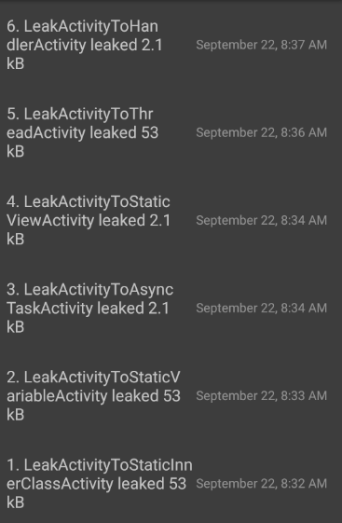

Рисунок 1 – Описание утечки памяти LeakActivityToStaticInnerClassActivity

1. LeakActivityToStaticVariableActivity



Рисунок 2 – Описание утечки памяти LeakActivityToStaticVariableActivity

1. LeakActivityToAsyncTaskActivity



Рисунок 3 – Описание утечки памяти LeakActivityToAsyncTaskActivity

1. LeakActivityToStaticViewActivity



Рисунок 4 – Описание утечки памяти LeakActivityToStaticViewActivity

1. LeakActivityToThreadActivity



Рисунок 5 – Описание утечки памяти LeakActivityToThreadActivity

1. LeakActivityToHandlerActivity



Рисунок 6 – Описание утечки памяти LeakActivityToHandlerActivity

1. LeakActivityToSingletonActivity

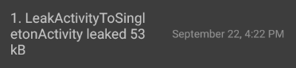

Рисунок 7 – Описание утечки памяти LeakActivityToSingletonActivity